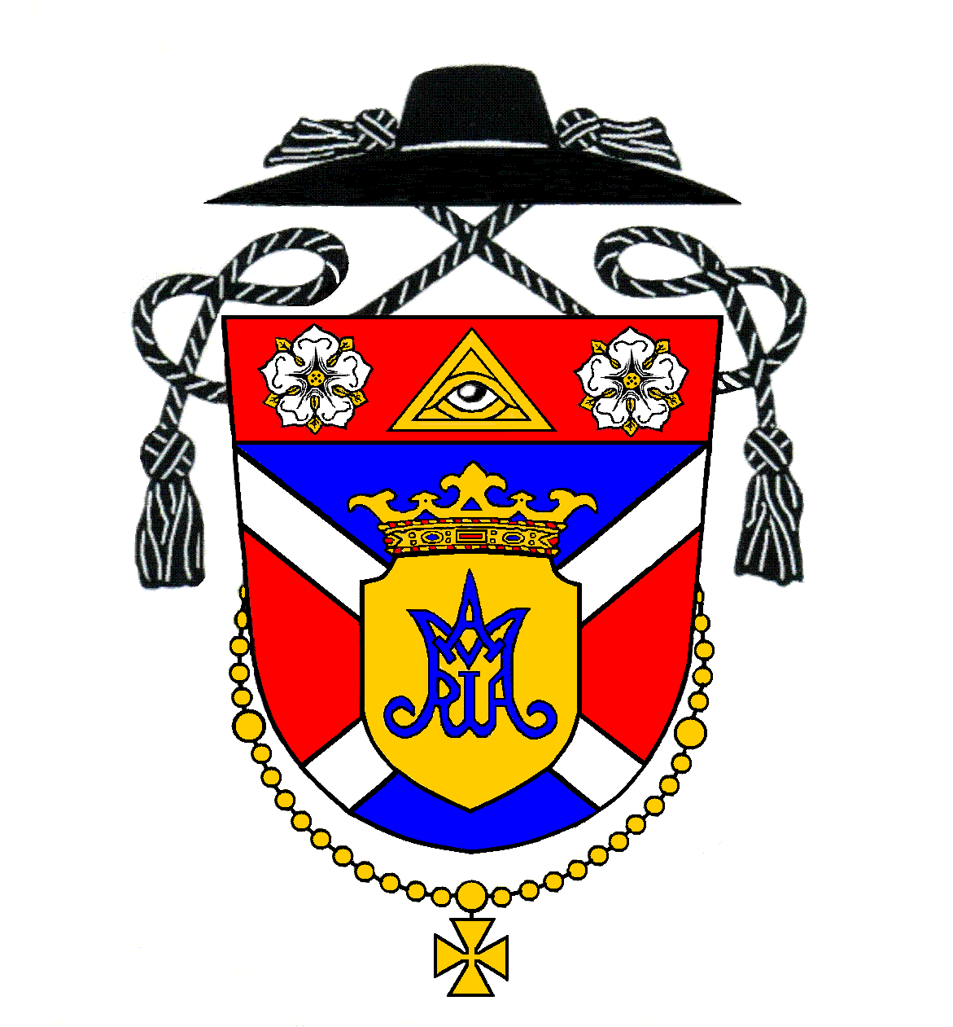
Rímskokatolícka farnosť Kostolná pri Dunaji

Program svätých omší na týždeň
po 4. nedeli v Cezročnom období

Nedeľa | 28. január | Štvrtá nedeľa v Cezročnom období
8:00 (M) | Hrubý Šúr | Za Štefana Vankóa a rodičov
9:30 (M) | Kostolná p. D. | Za veriacich
11:00 (S) | Kostolná p. D. | Z vďaky za 60. rokov života

Pondelok | 29. január | Pondelok 4. týždňa v Cezročnom období
---- | ---- | ----

Utorok | 30. január | Utorok 4. týždňa v Cezročnom období
17:00 (M) | Kostolná p. D. | Za Štefana Rumana, manželku Etelu a príbuzných

Streda | 31. január | Sv. Jána Bosca, kňaza - spomienka
17:00 (S-M) | Kostolná p. D. | Za Jozefa Mucsku a manželku Helenu

Štvrtok | 1. február | Štvrtok 4. týždňa v Cezročnom období
17:00 (M) | Kostolná p. D. | Za Alojza Szalayho, manželku Irenu a ich rodičov

Piatok | 2. február | Obetovanie Pána – sviatok
17:00 (M) | Kostolná p. D. | Za živých a členov spolku Srdca Ježišovho
18:00 (M) | Hrubý Šúr | Za spásu duše Krisztána Balázsa

Sobota | 3. február | Sv. Blažeja, biskupa a učiteľa Cirkvi - spomienka Večerná sv. omša je z nasledujúcej nedele
8:00 (M) | Kostolná p. D. | Za živých a členov spolku svätého ruženca
17:00 (S-M) | Hrubá Borša | Za Štefana Untermaera a manželku Alžbetu (5. výr.)

Nedeľa | 4. február | Piata nedeľa v Cezročnom období
8:00 (M) | Hrubý Šúr | Za Krisztiána Balázsa
9:30 (M) | Kostolná p. D. | Za Štefana Hervayho a manželku Agnesu (1. výr.)
11:00 (S) | Kostolná p. D. | Za chorú sestru Annu

Rímskokatolícka cirkev, Kostolná pri Dunaji 16, 903 01 Senec, internet: www.kostolna.fara.sk
Farnosť spravuje: Mgr. Pavol Gajdoš, farár, tel. kontakt: 0902/359859, email: pal@szm.sk

Római Katolikus Egyházközség, Egyházfa

Szentmisék rendje az évközi idő
4. vasárnapja utáni hétre

Vasárnap | Január 28. | Évközi idő negyedik vasárnapja
8:00 (M) | Hegysúr | Vankó Istvánért és szüleiért
9:30 (M) | Egyházfa | Hívekért
11:00 (Sz) | Egyházfa | Hálából az élet ajándékáért 60. születésnap alkalmából

Hétfő | Január 29. | Hétfő az évközi idő 4. hetében
---- | ---- | ----
Kedd | Január 30. | Kedd az évközi idő 4. hetében
17:00 (M) | Egyházfa | Ruman Istvánért, neje Etelért és családtagokért

Szerda | Január 31. | Bosco Szent János áldozópap - emléknap
17:00 (Sz-M) | Egyházfa | Mucska Józsefért és neje Ilonáért

Csütörtök | Február 1. | Csütörtök az évközi idő 4. hetében
17:00 (M) | Egyházfa | Szalay Alajosért, neje Irénért és szüleikért

Péntek | Február 2. | Urunk bemutatása – Gyertyaszentelő Boldogasszony
17:00 (M) | Egyházfa | A Jézus Szíve Társulat élő és tagjaiért
18:00 (M) | Hegysúr | Szűz Mária tiszteletére hálából

Szombat | Február 3. | Szent Balázs püspök és vértanú – emléknap  Esti szentmise vasárnapi érvényességgel
8:00 (M) | Egyházfa | A Rózsafüzér Társulat élő és tagjaiért
17:00 (Sz-M) | Nagyborsa | Untermaer Istvánért és neje Erzsébetért (5. évf.)

Vasárnap | Február 4. | Évközi idő ötödik vasárnapja
8:00 (M) | Hegysúr | Balázs Krisztián lelki üdvéért
9:30 (M) | Egyházfa | Hervay Istvánért és neje Ágnesért (1. évf.)
11:00 (Sz) | Egyházfa | Beteg Anna testvérért

Római katolikus egyház, Egyházfa 16, 903 01 Szenc, internet: www.kostolna.fara.sk

A plébániát vezeti: Mgr. Gajdoš Pál atya, plébános, tel.: 0902/359859, email: pal@szm.sk

Oznamy na týždeň po 4. nedeli v Cezročnom období
Adorácia | Adorácia bude v Kostolnej v piatok od 16:15 a v Hrubom Šúre v nedeľu od 7:30.
Litánie | Litánie sa pomodlime v Kostolnej v piatok pred svätou omšou o 16:30.
Spovedanie | Spovedám vždy pár minút pred svätou omšou. Chorých budem spovedať v piatok v Kostolnej od 8:00 do 10:00 a v Hrubom Šúre od 14:00 do 16:00.
Modlitbové  trojdnie | Pozývame vás na modlitbové trojdnie spoločenstva Modlitby matiek, ktoré sa uskutoční ešte dnes o 16:00 vo farskom kostole v Kostolnej.
Zbierka | Minulotýždňová pravidelná mesačná zbierka vyniesla v Kostolnej na opravu farského kostola 1170,71 €, v Hrubej Borši na prevádzkové náklady farnosti a opravu farského kostola 100,50 € a v Hrubom Šúre v kaplnke 196 €. Ďakujem za vašu štedrosť.
Poďakovanie | Ďakujem za pomoc s občerstvením pri príprave modlitbového ekumenického stretnutia a taktiež za veľkodušnosť pri chystaní darčekov pre deti v Tanzánii.
Národné stretnutie mládeže | Začala sa registrácia na Národné stretnutie mládeže P18, ktoré bude 26.-29. júla 2018. Pozývame všetkých mladých prihlásiť sa čím skôr za výhodných podmienok (registrácia je teraz za 18 €, neskôr sa už ale zvýši). Viac info je na narodnestretnutiemladeze.sk.
Svätá omša | Rodinná svätá omša z dôvodu polročných prázdnin bude preložená na 11. februára.

Hirdetések az évközi idő negyedik vasárnapja utáni hétre
Szentségimádás | Adoráció pénteken Egyházfán 16:15-től, és vasárnap Hegysúron 7:30-tól a szentmiséig.
Litánia | A litániát Egyházfán fogjuk imádkozni 16:30-kor a szentmiséig.
Gyóntatás | Gyóntatok mindig pár perccel a szentmisék előtt. A betegeket pénteken fogom gyóntatni Egyházfán 8:00-tól 10:00-ig és Hegysúron 14:00-tól 16:00-ig.
Imahétvége | Az Édesanyák Imái imaközösség szeretettel vár mindenkit a mai vasárnapon 16:00-kor Egyházfán.
Gyűjtés | A múlt heti rendszeres havi gyűjtés eredménye: Egyházfán 1170,71 € a plébánia-templom javítására, Nagyborsán a plébánia működtetési költségeire és a plébánia-templom javítására 100,50 € és Hegysúron 196 €. Isten fizesse meg bőkezűségüket!
Köszönet- nyilvánítás | Szeretnék köszönetet mondani mindazoknak, akik gondoskodtak a frissítőről az ökumenikus találkozó előkészítésénél, valamint azoknak a nagylelkűségéért, akik a tanzániai gyerekeknek készítettek ajándékokat.
Ifjúsági találkozó | Elkezdődöt a regisztráció az Országos Ifjúsági Találkozóra, melyre július 26-a és 29-e között kerül majd sor. Kérjük, hogy az érdeklődők minél hamarabb jelentkezzenek (január 18-án a regisztráció 18 €-ba kerül, aztán drágulni fog). További információk a következő oldalon: narodnestretnutiemladeze.sk
Szentmise | A félévi szünet miatt a családi szentmisét február 11-ére tesszük.

